Análise da Cadeia Logística
E-Commerce — Onde o Problema Acontece
Tech Challenge — Análise de Dados

1. Contexto
O e-commerce brasileiro vem apresentando crescimento consistente em volume de pedidos, ticket médio e faturamento. Esse crescimento, contudo, não ocorre sem consequências operacionais. À medida que a operação escala, fragilidades estruturais emergem — especialmente nas etapas finais da jornada de entrega.
Este documento apresenta uma análise exploratória conduzida sobre um dataset de 92.545 pedidos, com 18 variáveis por registro, abrangendo desde a data de compra até a avaliação do cliente. O objetivo central é responder a uma pergunta objetiva:
"Sabemos que há problemas na entrega. Mas onde exatamente a cadeia quebra — e quem é o responsável?"

2. Metodologia
A análise foi conduzida em Python utilizando a biblioteca pandas para manipulação dos dados e matplotlib para visualização. O processo seguiu as seguintes etapas:
- Exploração inicial do dataset: dimensões, tipos de dados e valores ausentes.
- Análise das colunas-chave: performance_entrega, likert, momento_likert e detalhes_likert.
- Filtragem dos pedidos com atrito na jornada, excluindo registros sem avaliação.
- Cruzamento entre tipo de problema, nota de satisfação, momento da avaliação e localização geográfica.
- Verificação da invisibilidade da falsa entrega no sistema de performance (performance_entrega).

3. Onde a Cadeia Logística Quebra
Dos 92.545 pedidos analisados, 13,9% apresentaram algum tipo de problema na jornada de entrega. A coluna detalhes_likert permitiu categorizar esses problemas em três tipos distintos, cada um apontando para um responsável diferente na cadeia.

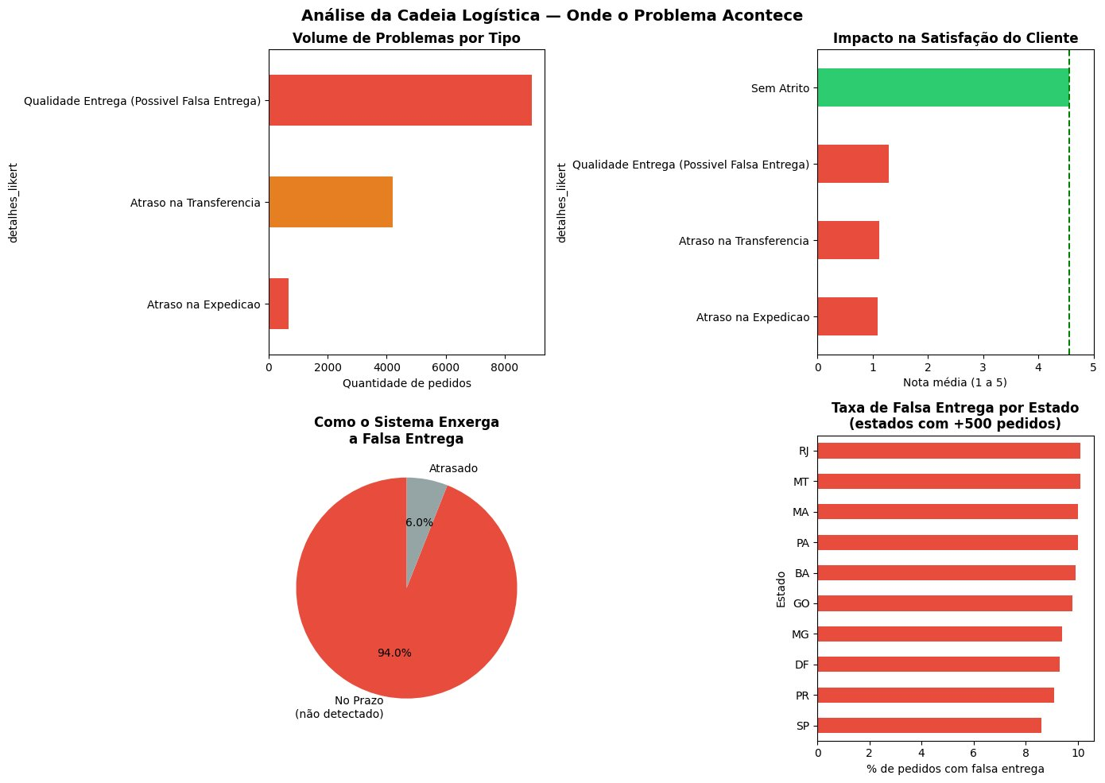
Figura 1 — Painel completo: volume de problemas, impacto na satisfação, invisibilidade no sistema e concentração geográfica.

3.1 Os três tipos de falha
A tabela a seguir consolida os principais achados por tipo de problema:

Tipo de Problema | Volume | Nota Média | Momento da Reclamação | Responsável
Falsa Entrega | 8.911 | 1,29 | Depois da entrega | Entregador
Atraso na Transferência | 4.203 | 1,12 | Antes da entrega | Transportadora
Atraso na Expedição | 684 | 1,09 | Antes da entrega | Vendedor
Sem Problema | 78.161 | 4,56 | — | —
Tabela 1 — Resumo dos tipos de problema, volume, nota média, momento da reclamação e responsável identificado.

O dado mais expressivo é o impacto na satisfação: qualquer tipo de falha derruba a nota média de 4,56 para valores entre 1,09 e 1,29 — uma queda de mais de 70% na percepção do cliente. Não há meio-termo: quando algo dá errado na entrega, a experiência é classificada como péssima.

4. A Falsa Entrega: O Problema Invisível
A Falsa Entrega representa 64% de todos os problemas identificados — 8.911 casos. Ela ocorre quando o sistema registra o pedido como entregue, mas o cliente afirma não ter recebido o produto. Trata-se do problema mais grave por três razões:
- 1. É o mais frequente em volume absoluto.
- 2. Acontece após a entrega — o cliente só percebe depois de o sistema já ter dado o pedido como concluído.
- 3. É invisível para o monitoramento padrão: 94% dos casos de falsa entrega aparecem classificados como "No Prazo" no sistema.

Esse último ponto é central para o argumento: se o indicador de performance não captura o problema, a gestão opera sob uma falsa sensação de normalidade. O entregador marca a entrega como realizada, o KPI fica verde — e o cliente fica sem o produto.

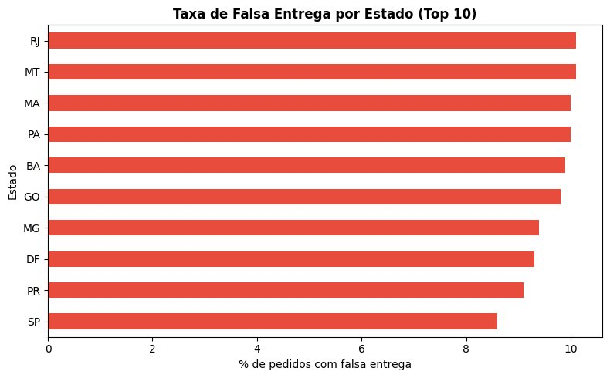
Figura 2 — Taxa de falsa entrega por estado (apenas estados com mais de 500 pedidos).
Os estados com maior taxa de falsa entrega são RJ (10,1%), MT (10,1%), MA (10,0%) e PA (10,0%). Importante notar que a análise foi restrita a estados com pelo menos 500 pedidos, eliminando distorções causadas por amostras pequenas.

5. Dois Perfis de Problema por Estado
Uma descoberta relevante da análise é que os estados não apresentam um único perfil de dificuldade logística. Ao separar atrasos de falsa entrega, dois grupos distintos emergem:

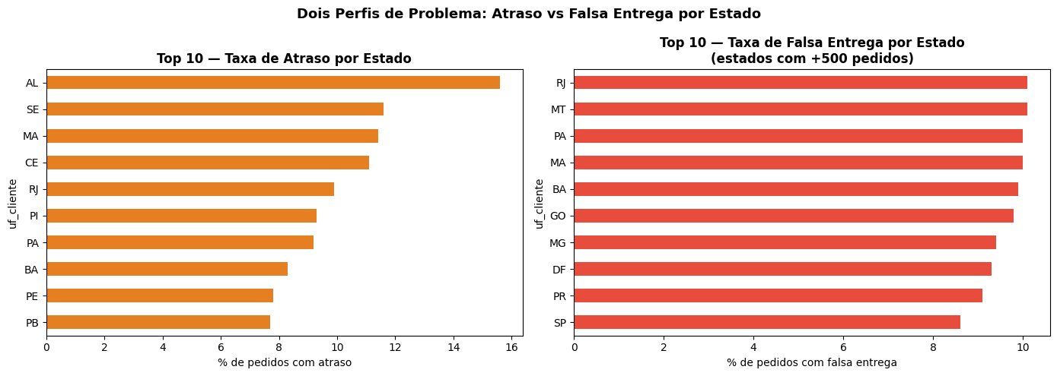
Figura 3 — Comparação entre taxa de atraso e taxa de falsa entrega por estado.
Estados do Norte e Nordeste (AL, SE, MA, CE): lideram em taxa de atraso. O problema aqui é anterior à entrega final — ocorre na expedição ou na transferência entre transportadoras. A infraestrutura logística para essas regiões é mais precária, gerando atrasos que o cliente percebe enquanto ainda aguarda o produto.

Grandes centros urbanos (RJ, MT, BA, GO): lideram em taxa de falsa entrega. O problema é diferente: o produto chega à cidade, o entregador registra como entregue, mas o cliente não recebe. São regiões com maior volume operacional e, possivelmente, menor controle na última milha.

Essa distinção é importante porque orienta soluções diferentes: problemas de atraso demandam revisão de contratos com transportadoras e prazos de expedição; problemas de falsa entrega demandam fiscalização do entregador e mecanismos de confirmação de recebimento.

6. Recomendações
Com base nos dados analisados, propõem-se as seguintes ações:

6.1 Confirmação de entrega pelo cliente
Implementar notificação automática ao cliente no momento em que o sistema registrar a entrega. O cliente confirma o recebimento com um clique. Caso não haja confirmação em um prazo definido, uma ocorrência é aberta automaticamente. Essa medida tornaria a falsa entrega detectável pelo sistema.

6.2 Monitoramento individual por entregador
Cruzar os dados de falsa entrega com o identificador do entregador para detectar padrões de comportamento. Entregadores com taxa elevada de não-confirmação devem ser investigados. Esse tipo de monitoramento é operacionalmente simples, dado que os dados já existem no sistema.

6.3 Atuação diferenciada por perfil de estado
- RJ, MT e BA: fiscalização reforçada na última milha e auditoria de entregas com confirmação negativa.
- AL, SE e MA: renegociação de SLA com transportadoras e revisão dos prazos de expedição para essas regiões.

6.4 Comunicação proativa nos casos de atraso
Nos casos de atraso na transferência, os dados mostram que o cliente avalia negativamente antes mesmo de receber o pedido — ele já sabe que algo está errado. Comunicar o atraso de forma proativa e com previsão de nova data reduz a insatisfação antes que ela se transforme em avaliação péssima.

6.5 Revisão do indicador de performance
O KPI atual (No Prazo / Atrasado) é insuficiente porque não captura falsa entrega. Recomenda-se a criação de um indicador composto que cruze performance de entrega com confirmação do cliente, oferecendo uma visão real da experiência de recebimento.

7. Conclusão
A análise demonstrou que o problema logístico do e-commerce não é homogêneo — ele se manifesta de formas distintas dependendo da etapa da cadeia e da região geográfica. O achado central é a falsa entrega: um problema de alta frequência, alto impacto na satisfação do cliente e baixa visibilidade nos indicadores atuais.
O fato de 94% dos casos de falsa entrega aparecerem como "No Prazo" no sistema revela uma lacuna crítica de monitoramento. A operação acredita estar funcionando bem enquanto milhares de clientes ficam sem seus produtos. Corrigir esse gap é a ação de maior retorno imediato para a empresa.
As recomendações propostas são operacionalmente viáveis, baseadas nos dados disponíveis e orientadas para atacar os problemas onde eles de fato ocorrem — na última milha, com o entregador, nos estados com maior concentração de falhas.

